Mathematik | Name: | Zeit:
Lernzielkontrolle zum Thema Geld

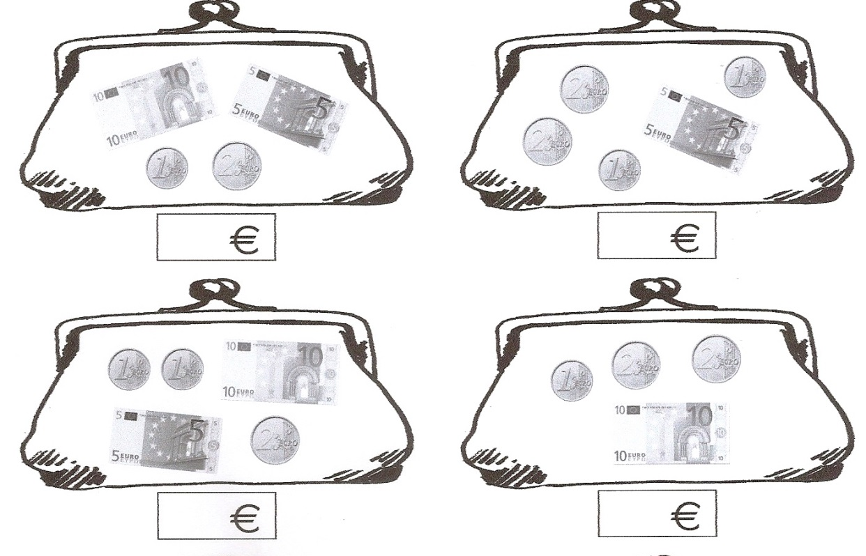  1. Geldbeträge erkennen  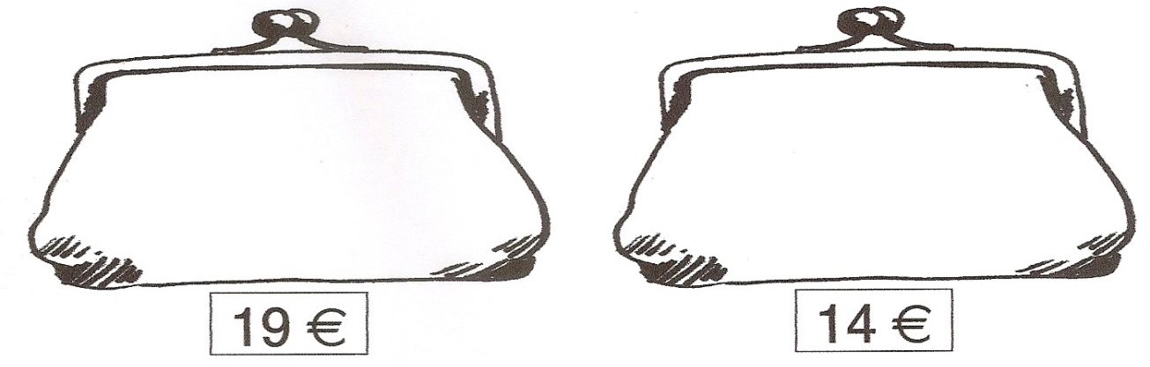  2. Geldbeträge zeichnen  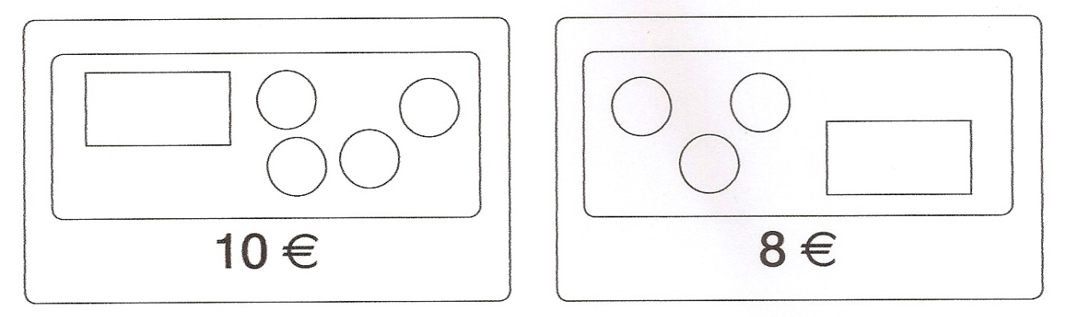  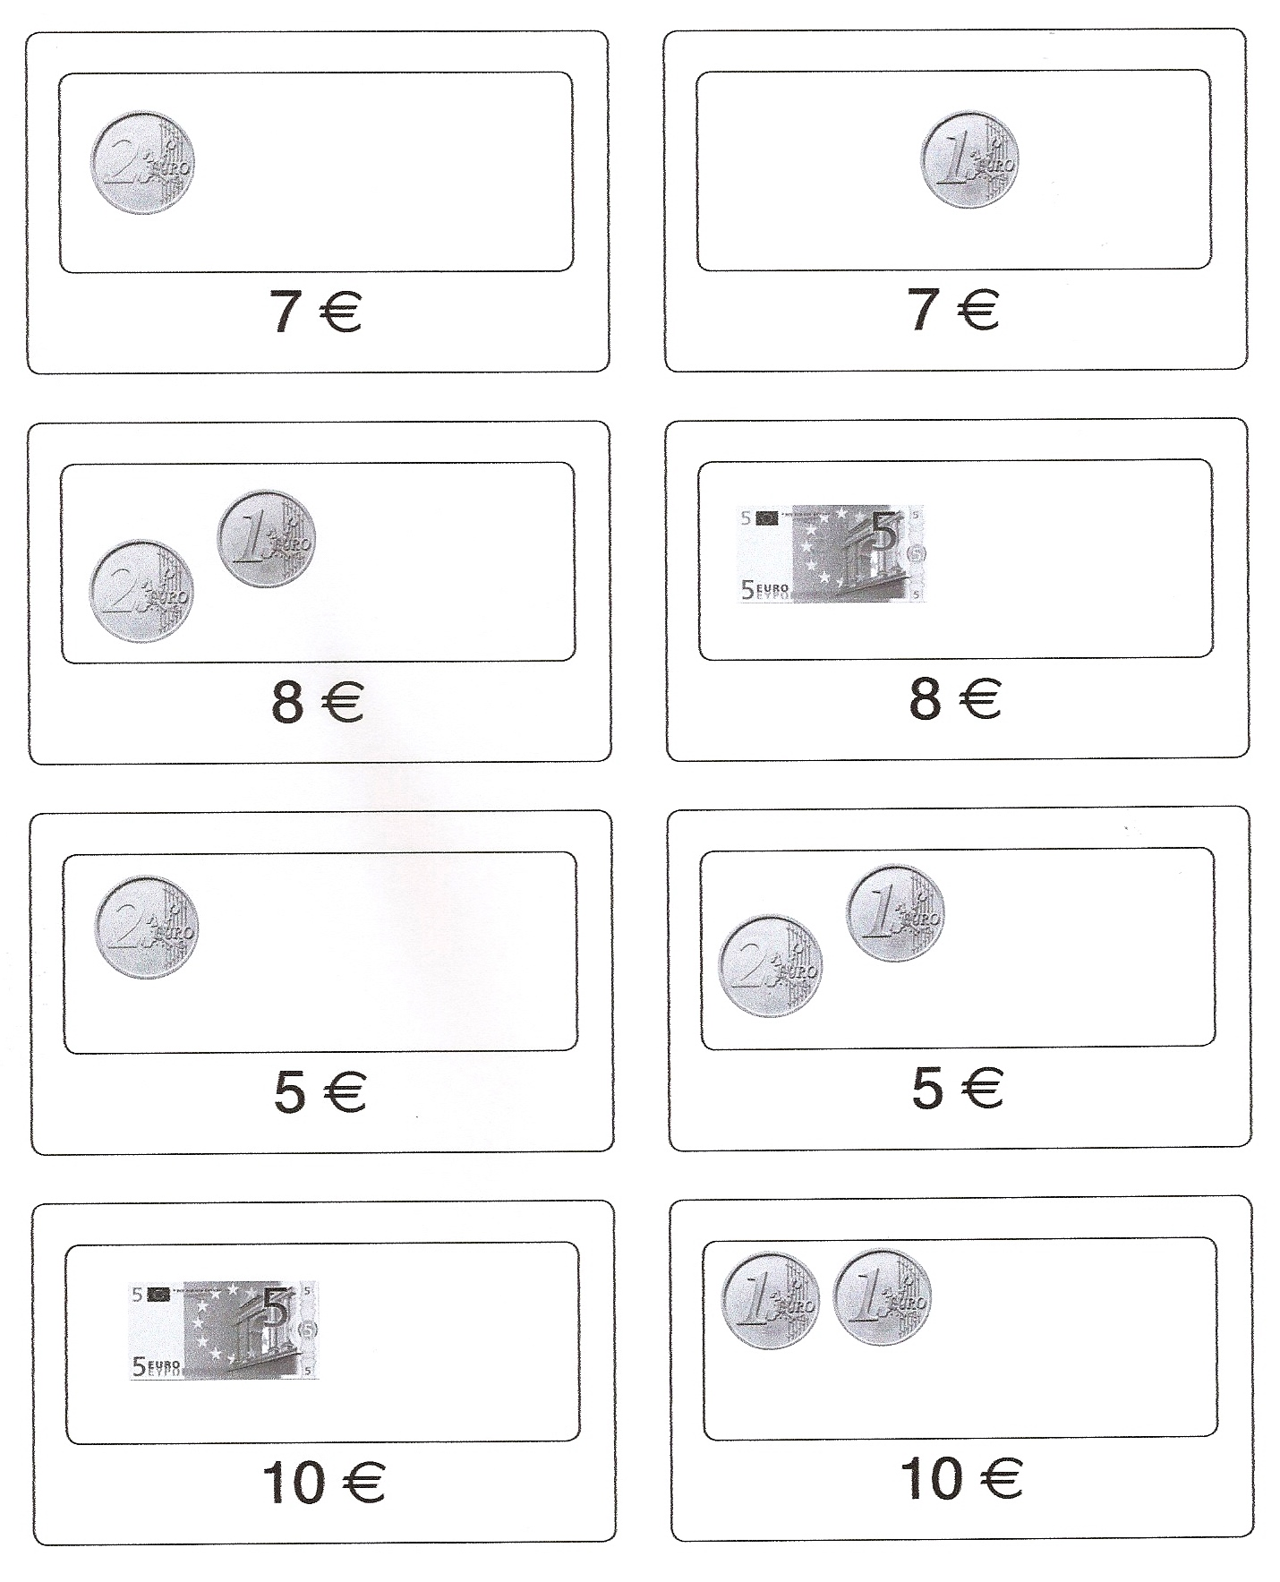  3. Geldbeträge ergänzen  4. Geldbeträge zuordnen  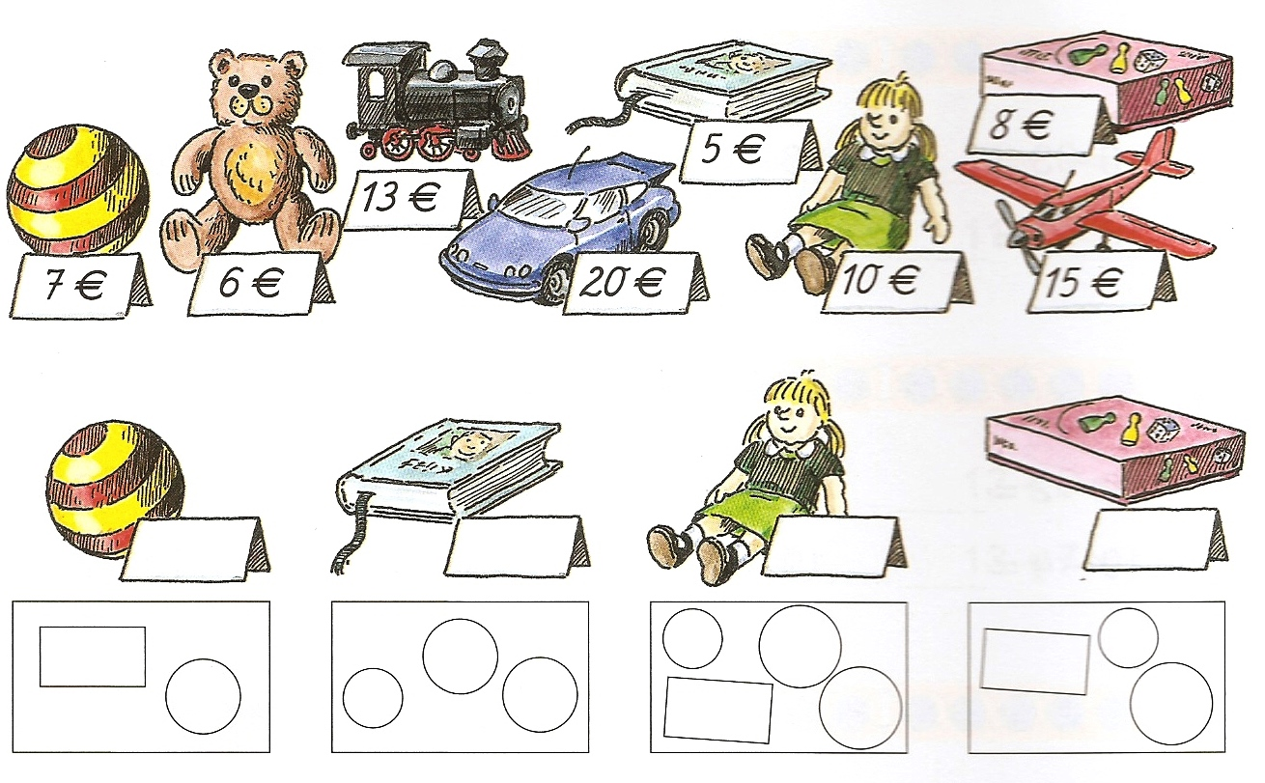  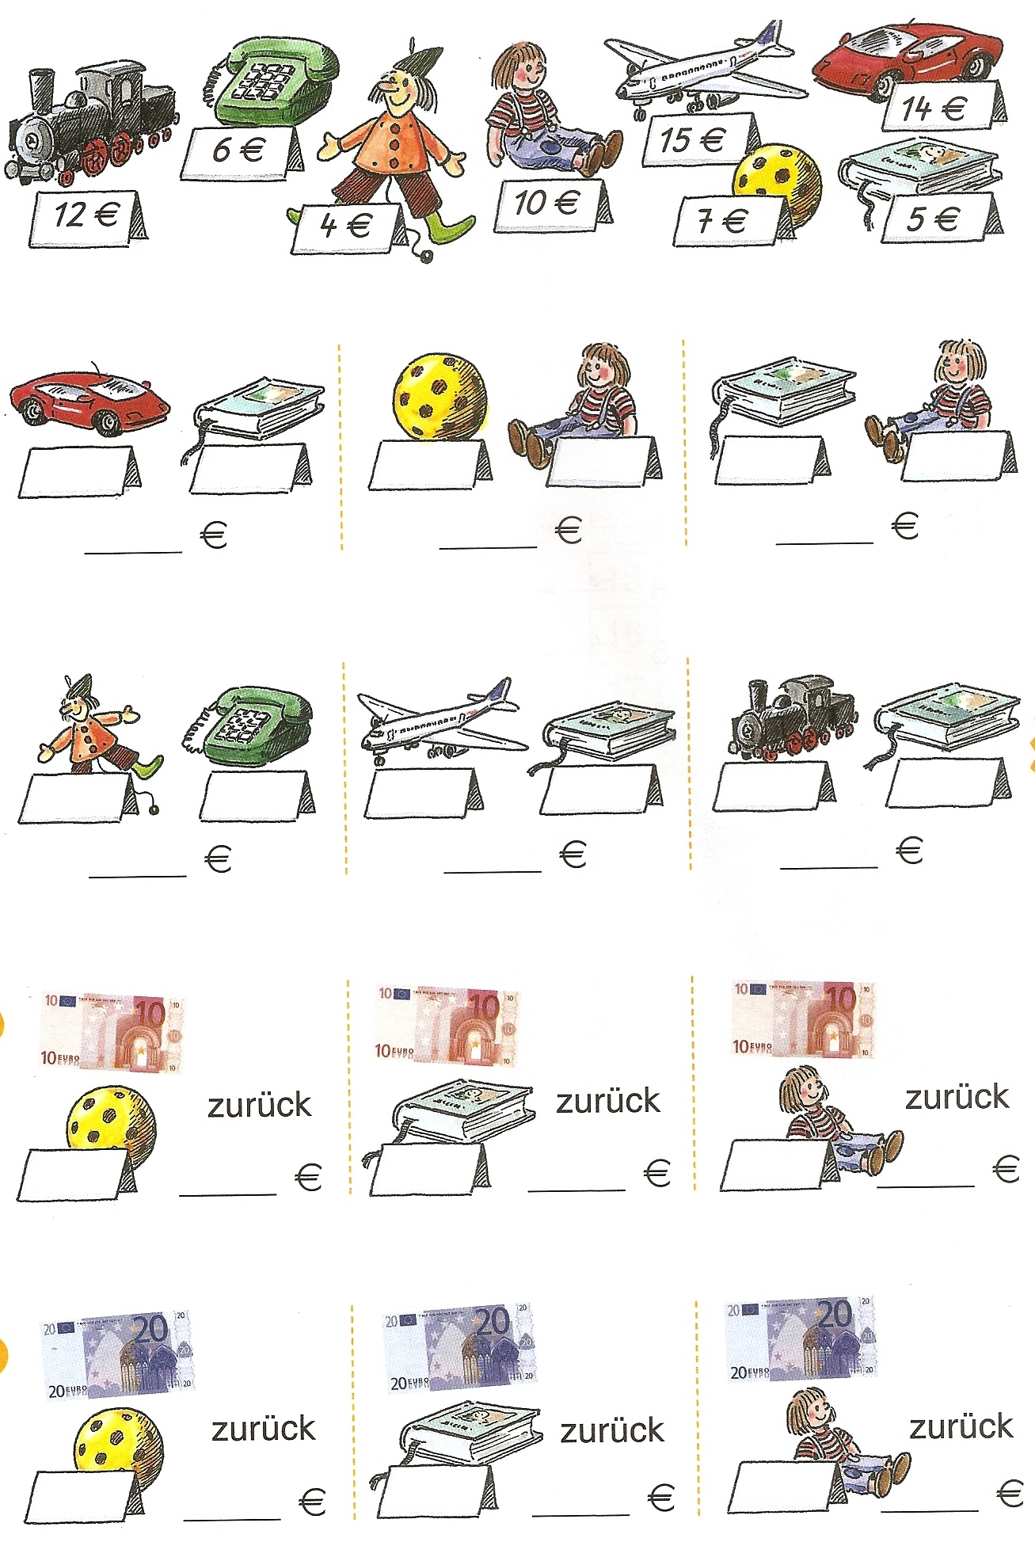  5. Rechnen mit Geld  6. Wechselgeld berechnen  7. Sachaufgaben mit Geld  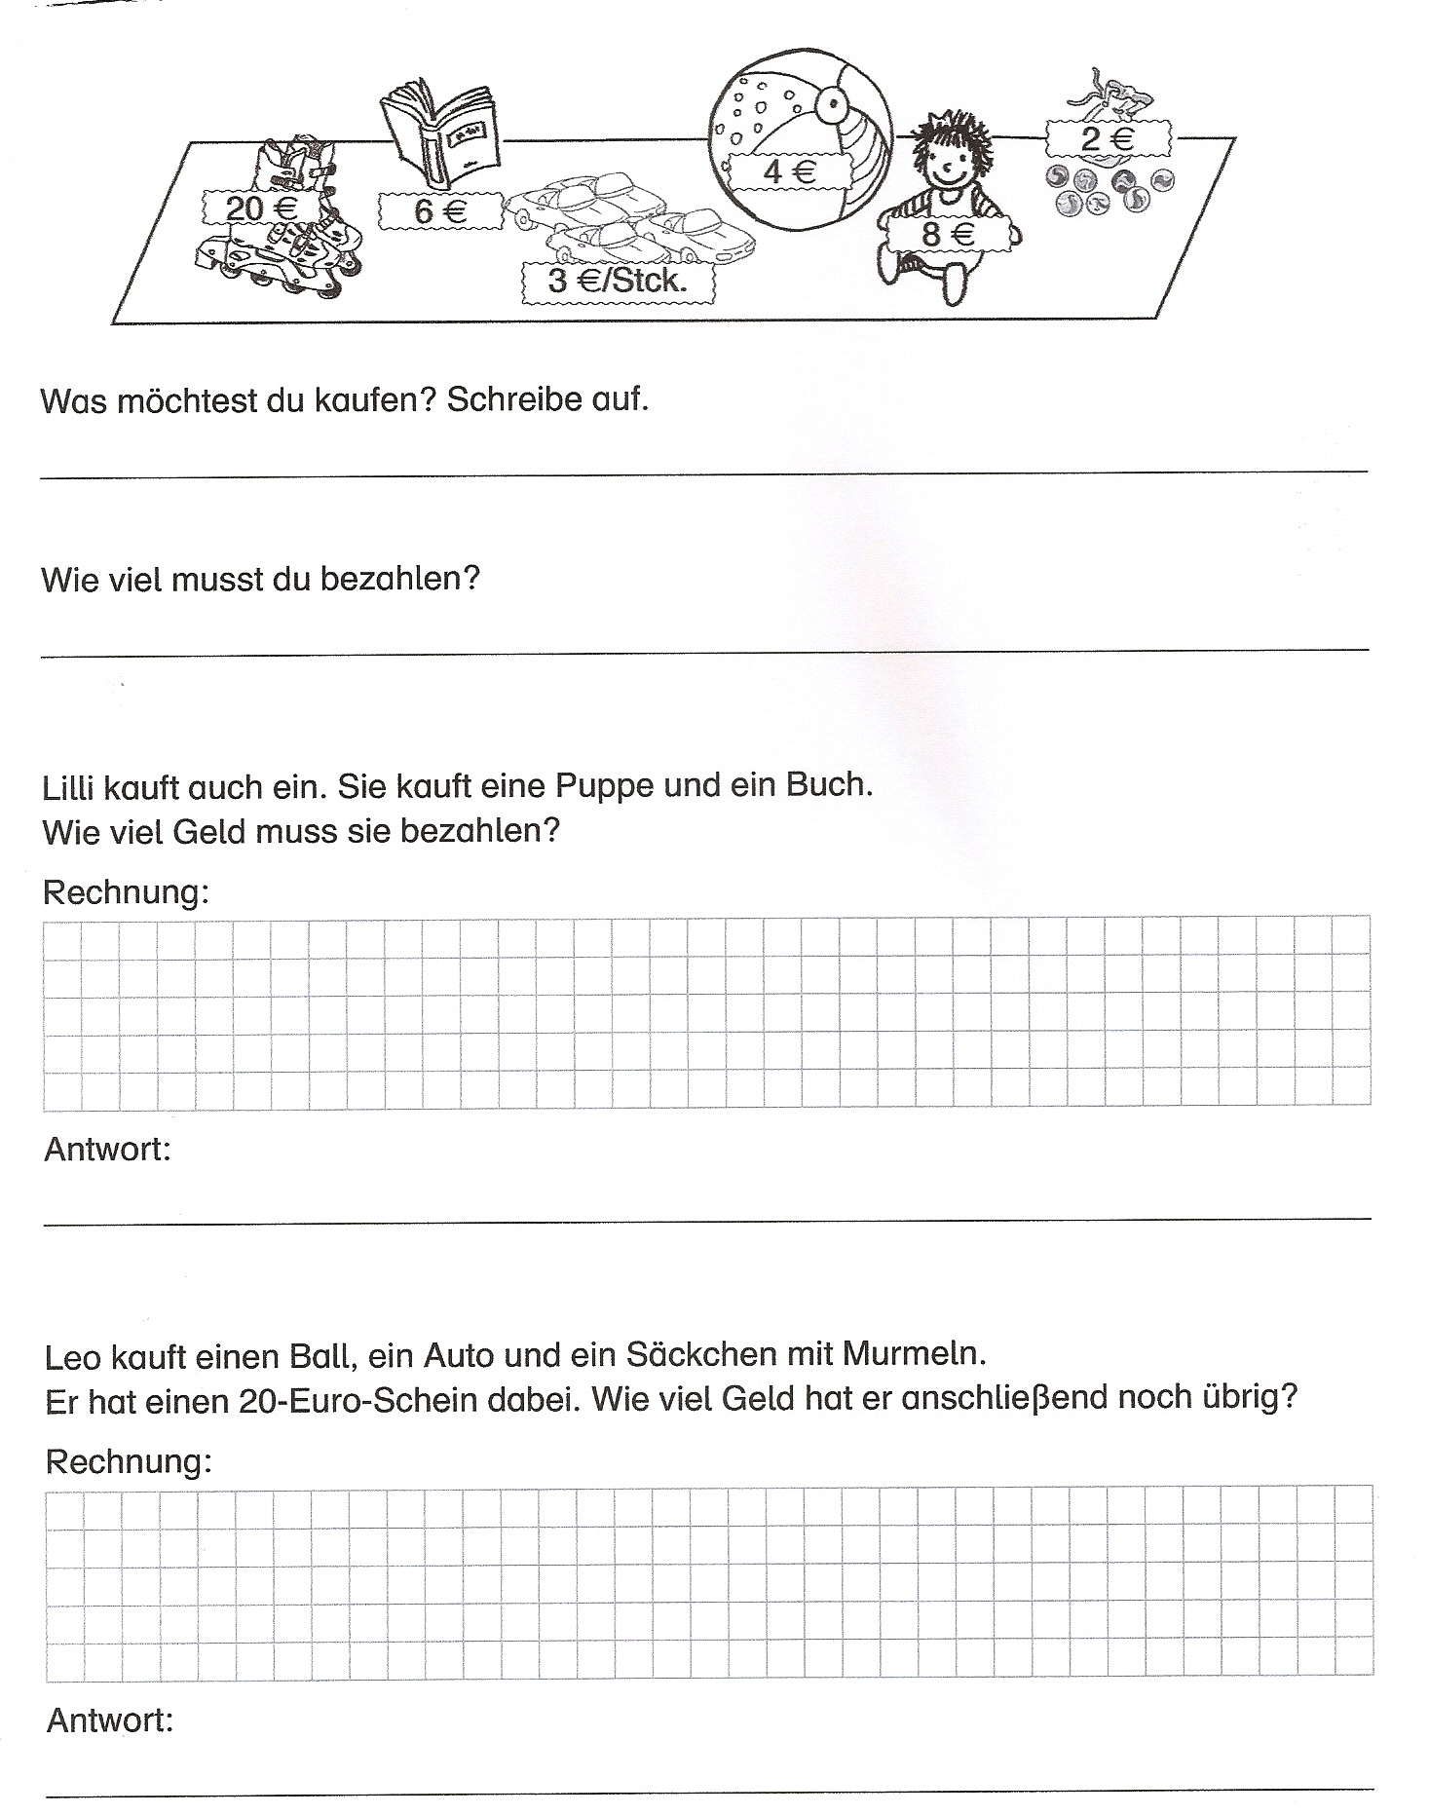 | Pkt  /4  /4  /4  /4  /3  /6  /6
Du hast von 31 Punkten
_____ Punkte erreicht.

Unterschrift:

____________________________

Rückmeldung zur Lernzielkontrolle

Rückmeldung zur Lernzielkontrolle im  Fach: |  |  | Klasse: |  | Schuljahr:
 |  |  |  |  | 
erkennt Geldbeträge richtig.
stellt Geldbeträge richtig dar.
ergänzt Geldbeträge richtig.
rechnet richtig mit Geld.
berechnet Wechselgeld richtig.
findet die passende Rechnung zu einer Sachaufgabe.
findet einen Antwortsatz zu einer Sachaufgabe.
Es wurden die folgenden Kompetenzen in Anlehnung an den LehrplanPlus (GS) Bayern geprüft:

________________________________
Unterschrift Lehrkraft

